三江学院&五格学院2019年第一期“新媒体运营”集训营报名通知
随着抖音号、头条号、微信公众号等自媒体号的兴起，新媒体领域越来越受到企业和媒体从业者的关注，为引导和支持对新媒体方向有浓厚兴趣的学生积极参加创新创业活动，提升创业能力和就业实力，现学校联合五格学院（南京），面向全校学生开展2019第一期“新媒体运营”集训营活动。有关集训营活动内容和报名须知如下。
一、五格学院简介
五格生态拥有一系列企业及平台作为基础资源，拥有一批各领域专家，提供战略、理论、技术等支持，关联的企业有：艾佳生活、牛哥段子、哆联新创、瑞洁特、明源云、五格货栈等。
艾佳生活：创立于2015年初，由江苏一德集团和建业集团共同投资组建，开创互联网生态、共享经济、地产3.0三位一体的新模式。公司致力于打造互联网家居生态圈，重构多个行业，2017年销售额突破100亿，计划今年下半年公布B轮融资事宜。
牛哥生态：主要致力于互联网＋餐饮领域，线下有牛哥的凉皮铺（联合程鸣、梁爽）；杰叔的大唐刺身（联合成杰思）；陈老斯的辣馄饨（联合陈老斯）；武面（联合姜武）等。线上为牛哥段子公众平台，粉丝量50W+,销售额超2亿。
哆联新创：专注于创业项目孵化、企业顶层设计，重构公司及行业的一家互联网平台公司。
瑞洁特：一家专注于污水处理及膜技术应用的高新技术企业，其孵化出的“环保水圈”互联网自媒体平台在100万名环保从业人员中拥有16W+的粉丝量，在环保行业极具影响力。
明源云：地产生态链“互联网+”服务领航者。旗下拥有明源ERP、明源云客、明源云采购、明源云服务四大平台。
五格货栈：互联网电商平台。
五格学院计划打造成为一个集培训、就业、创业三位一体的务实创新型人才服务平台，我们的合作主张循序渐进、卓有成效。主要提供两大专业服务内容：
创业服务：为在校创业大学生提供项目指导、项目孵化、团队组建、顶层设计、法律法务设计、资金扶持等一系列创业所需服务。
就业服务：为了让学生发挥更大价值，我们将无上限为在校大学生提供职业规划、就业辅导、企业培训等一系列服务，就业范围包括但不限于五格生态的企业。
二、集训营课程安排
1、开营典礼（学员自我介绍、破冰，课程梗概告知以及提前获知学员对新媒体的基本了解）
2、课程1：从未来商业看新媒体运营（新媒体运营不只是我们所了解的公众号、头条号和抖音）
3、课程2：用产品思维运营新媒体（课程主要以实际案例剖析如何用产品思维做新媒体运营）
4、课程3：公众号内容运营（课程主要以微信公众平台为例讲解个人写作和公众号写作的区别，如何做好内容运营）
5、课程4：新媒体架构师到底是什么职位（课程主要以小米、三只松鼠等企业为实际案例，介绍新媒体领域如何做整体运营架构）
6、结业典礼（带领学员企业走访，在企业中完成整个结业仪式）
三、集训营招生专业及计划人数
1、广告学（8名）
2、新闻学（8名）
3、汉语言文学（7名）
4、其他专业（12名）
四、报名要求
1、二年级及以上在校学生。
2、对新媒体学习有浓厚兴趣，具有公众号、抖音号运营经验者优先。
3、不能缺席课程，且保证不因集训营活动影响校内课程和学习。
4、能够坚持学习且及时完成集训营各项作业。
五、其他事宜
1、本期集训营报名时间截止至2019年5月15日，请报名学生扫描微信二维码进入临时报名微信群1（请按以下格式加群：姓名—年级—专业—学号；例：李明四年级市场营销12016152014），群1满后方可加入群2，群2满后方可加入群3，请勿重复加群。
2、创新创业学院将会同五格学院对报名学生进行面试，通过面试后入选本期集训营并建立微信群。
3、本期集训营为期约45天，具体起止日期和地点安排将另行通知。
4、集训营由五格学院组织活动、考核和日常管理。本期集训营结束后，创新创业学院将会同五格学院对学生进行等级考核，等级考核不进成绩单，达到要求的学生根据考核等级给予记录自主化个性学习学分1至2学分（2017级学生给予记录创新创业教育学分1至2学分），学分由学校直接录入自主化个性学习学分登记系统（创新创业教育学分登记系统）。
5、本次集训营为公益活动，不收取任何费用，由五格学院全程支持。
6、联系咨询电话：五格学院丁老师15251824678（微信同号），三江学院创新创业学院樊老师52354921。
7、宣传海报如下，具体可详询工作人员。
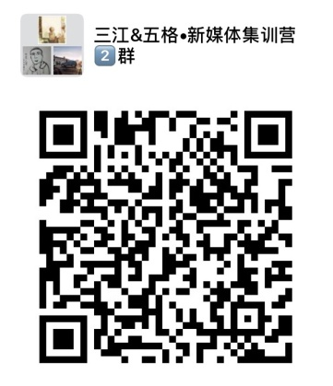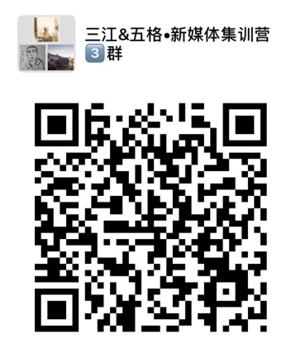

创新创业学院
2019年5月9日
